Игры-задания для детей раннего возраста
Цель занятий – развитие познавательных процессов младших дошкольников.
Задачи:
- формировать позитивные отношения;
- развивать произвольное внимание и скорость реакции;
- совершенствовать развитие мелкой моторики руки;
- повышать уровень развития памяти, логического мышления, восприятия.
Содержание: занятия проводятся в игровой форме, с использованием развивающих игр и упражнений.
Занятие №1. Веселый зайчишка
Цель: развивать мелкую моторику, внимание, умение классифицировать предметы.
Материал: полоски из черного картона: широкая и узкая, изображение моркови: 4 больших и маленьких; узкие полоски разных цветов, круги тех же цветов; рисунки.
Упражнение «Воздушные шарики»
Цель: научить ребенка классифицировать предметы по цвету, развить внимание.
Ребенку предлагается «привязать» шарики, чтобы они не улетели, к ниточкам соответствующего цвета (синий шарик «привязать» к синей ниточке и т.д.). Шарики можно приклеить, тогда получится аппликация.
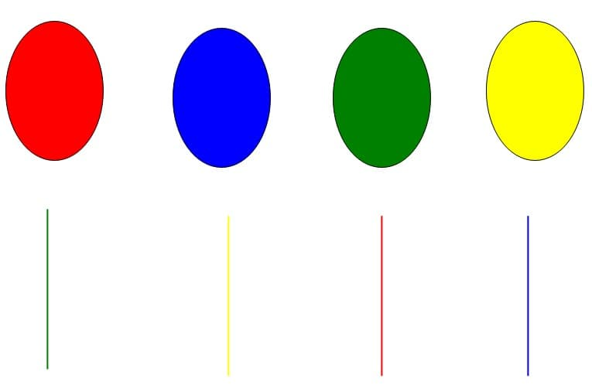
Упражнение «Посади морковку»
Цель: классифицировать предметы по размеру, развивать внимание.
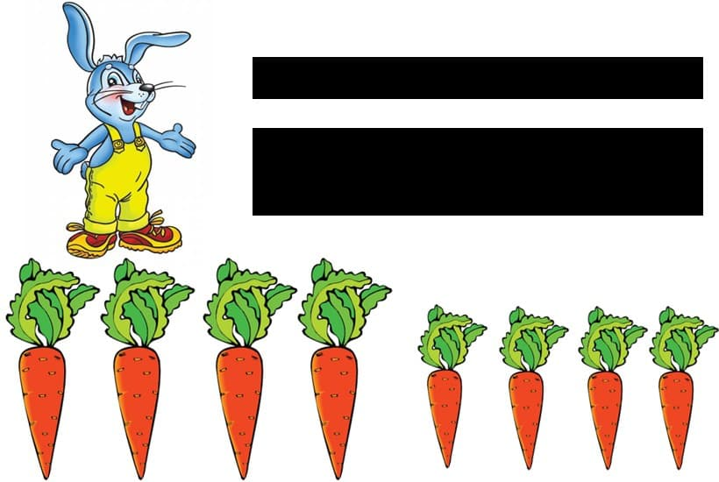
Ребенку предлагается помочь зайчику посадить морковку. Большую морковку нужно разместить на широкой грядке, а маленькую – на маленькой.

Пальчиковая гимнастика «Дружба»
Пальцы делают зарядку
(три ритмических хлопка в ладоши)
Чтобы меньше уставать
(сжимать и разжимать кулачки)
А потом они в альбомах
(трясем ручками в воздухе)
Будут снова рисовать
(хлопаем в ладоши).
Упражнение «Веселые картинки»
Цель: развивать внимание и мелкую моторику.
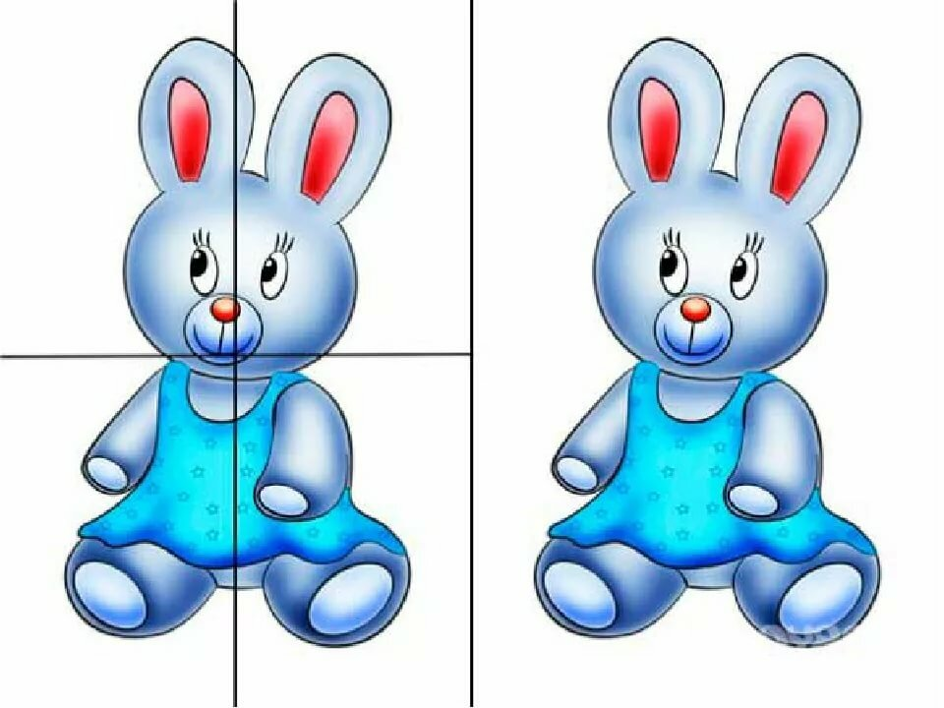
Ребенку предлагается составить рисунок, разрезанный на несколько частей, и рассказать что получилось.

Занятие №2. «Малышок»
Цель: развивать внимание и скорость реакции, мышление, мелкую моторику дошкольников.
Материал: 3 маленьких и больших зайчонка и дома для них по размеру, цветные гномы и карточки с цветными предметами.
Упражнение «Предметы для гномов»
Цель: развивать мышление, внимание.
Ребенку необходимо разложить карточки с цветными предметами для гномов соответствующего цвета.

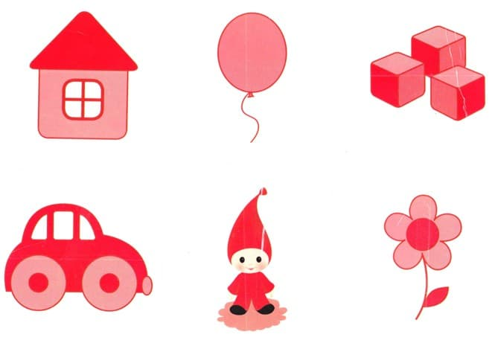
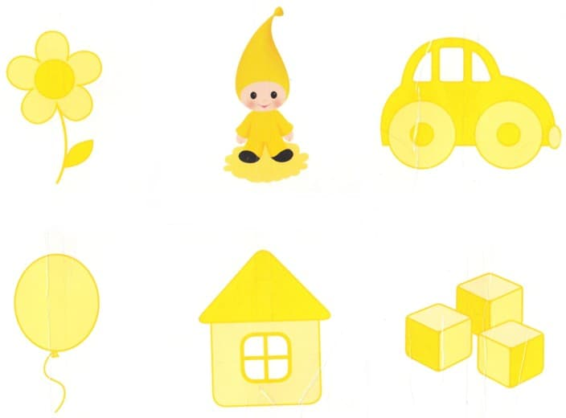

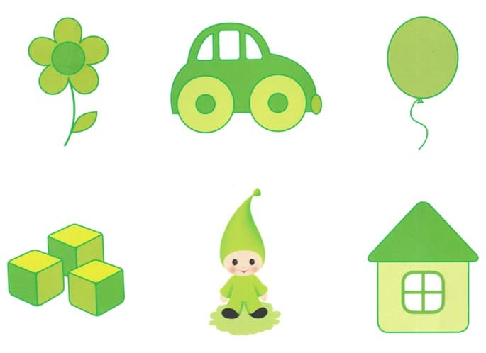
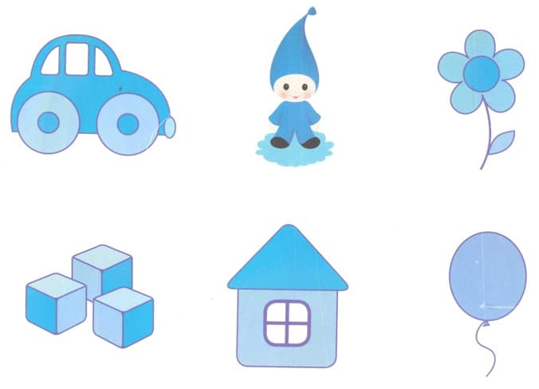

Упражнение «Найди домик»
Цель: развивать мышление, внимание.
Детям предлагается найти зайчику избушку по размеру. Маленьким зайчикам – маленькие домики, большим – большие.

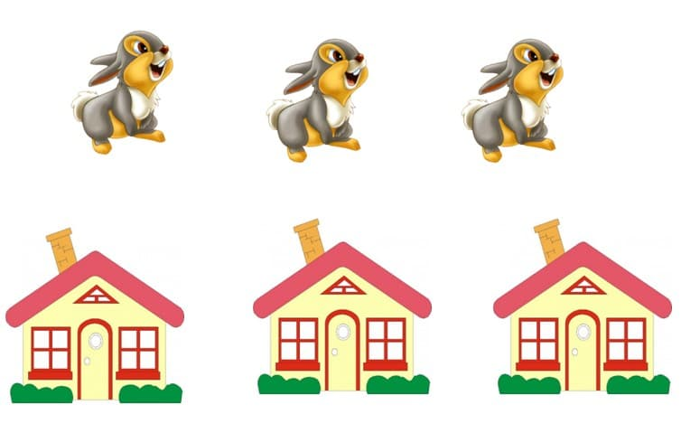
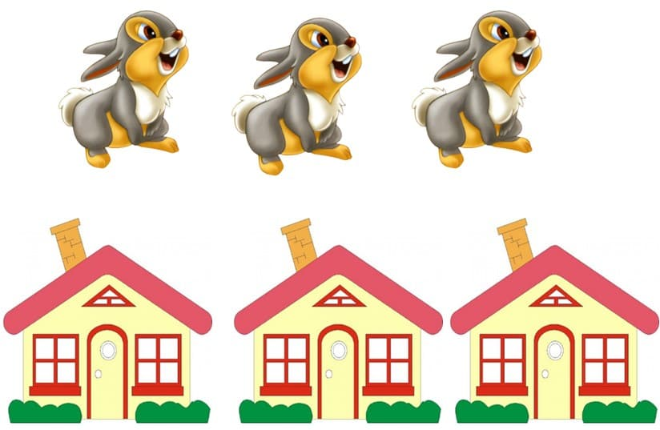
Пальчиковая гимнастика «В гости к пальчику большому»
ИП: все пальцы сжаты в кулак.
В гости к пальчику большому
(оттопырить большой палец)
Приходили прямо к дому:
Указательный
(показать указательный палец)
И средний,
(показать средний палец)
Безымянный
(показать безымянный палец)
И последний
Сам мизинчик-малышок
Постучался на порог (показать мизинчик. Затем все пальцы сжать в кулачки и постучать кулачками перед собой).
Пальцы все друзья (сжать обе руки в замок),
Друг без друга им нельзя (имитация мытья рук).

Занятие №3. «Я расту»
Цель: закрепить цвета, развивать внимание и скорость реакции, мелкую моторику, умение анализировать и классифицировать, развивать дружеские отношения.
Материал: цветные фишки (зеленые, желтые, красные), бланк с предметами на обобщение и лабиринт.
Упражнение «Лабиринт»
Цель: развивать мелкую моторику, внимание и мышление.
Родители предлагают ребенку помочь зайчику добраться к друзьям.
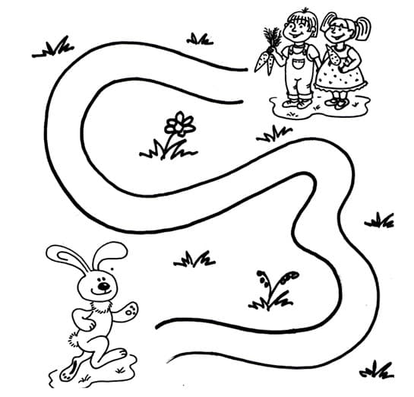
Упражнение «Лишний предмет»
Цель: развивать произвольное внимание, умение анализировать и классифицировать предметы.
На рисунке четыре предмета, из которых три в значительной степени похожи друг на друга и только один отличается от других. Ребенку необходимо найти лишний предмет и показать его.
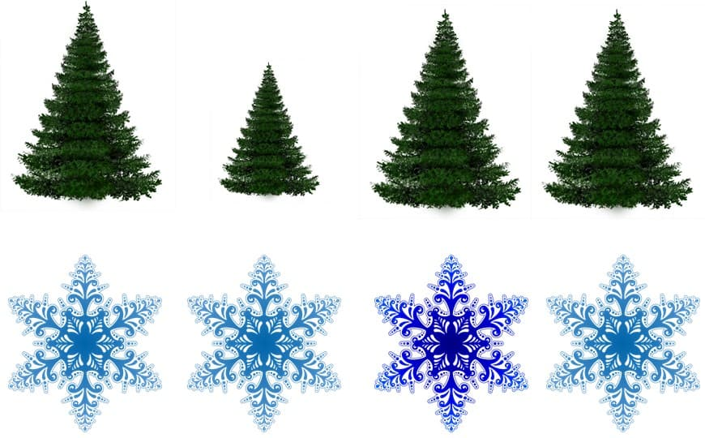

Пальчиковая гимнастика «Я слепил пять караваев»
Я слепил пять караваев (растопырить пальцы на обеих руках и помахать ими перед грудью)
И несу домой.
Этот – папе (указательным пальцем правой руки загнуть мизинец на левой руке),
Этот – маме (указательным пальцем правой руки загнуть безымянный палец на левой руке),
Этот – деду (указательным пальцем правой руки загнуть средний палец на левой руке)
Этот – бабе (указательным пальцем правой руки загнуть указательный палец на левой руке),
Ну а этот – мой (указательным пальцем правой руки загнуть большой палец на левой руке).
Упражнение «Движения по цвету»
Цель: закрепить цвета, развивать внимание и скорость реакции.
Родителям необходимо заранее подготовить цветные фишки или предметы (кубики, мячики и т.п) зеленого, красного и желтого цвета.
Родители показывают цветные фишки, а ребенок выполняет соответствующие движения, а именно: зеленая фишка – хлопают в ладоши, красная – тихо, как мышки сидят, желтая – топают ногами.

